Министерство образования Республики Беларусь

Учреждение образования «Брестский Государственный Технический Университет»

Кафедра ИИТ

Лабораторная работа №2

по дисциплине «ММИПиУ»

Тема: «Модель системы с сложной передаточной функцией»

**Выполнил:**

студент 3 курса

группы АС-56

Орехва Н.А.

**Проверил:**

Пролиско Е.Е.

Брест 2021

**Цель:** 1) научиться строить в Simulink модель системы с сложной структурой с обратными связями;

2) освоить использование LTI-viewer.

**Задание:**

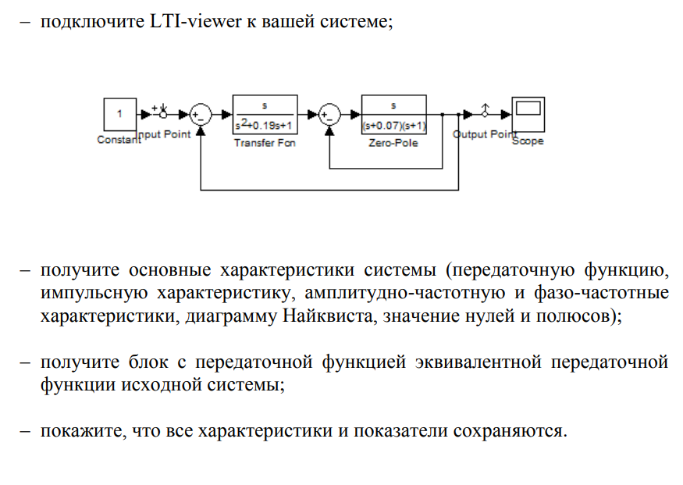

**Выполнение:**

Запустили Matlab и в нем Simulink, затем открыл новое окно модели и построил модель системы следующего вида:

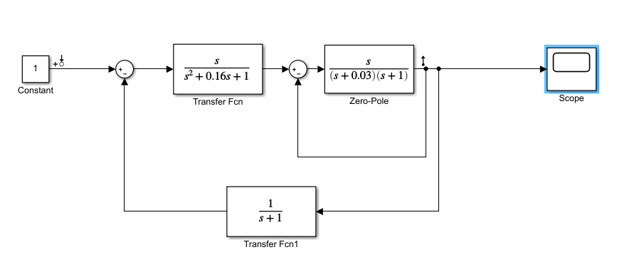

На осциллографе (Scope) получили переходную функцию системы.

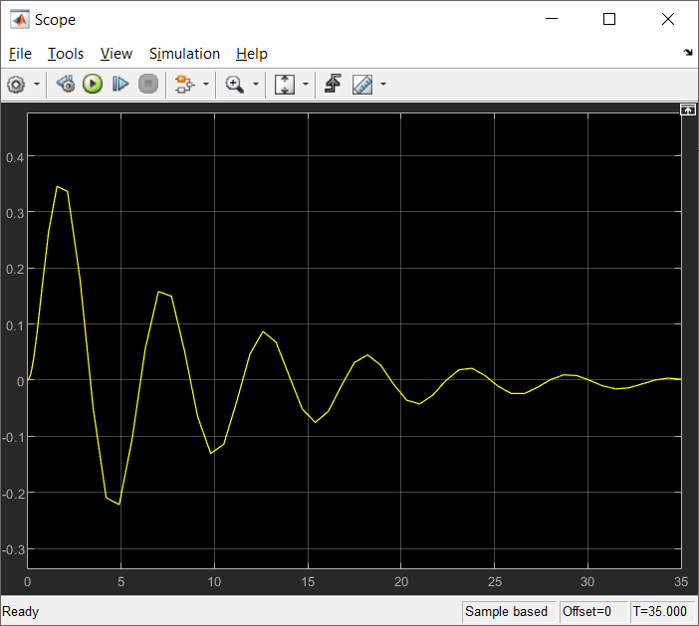

Подключили LTI-viewer к системе.

Основные характеристики системы:

1) передаточная функция

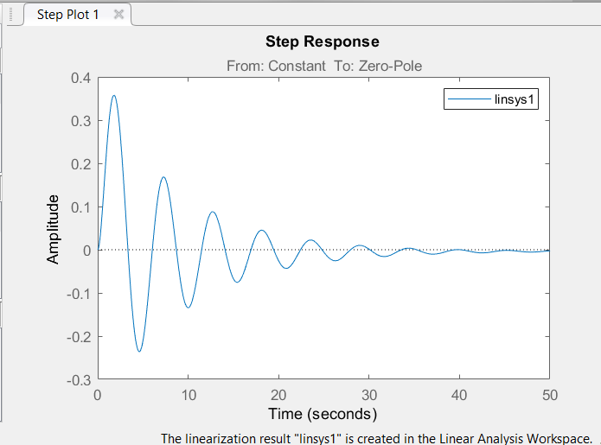

Система устройчива, т.к. функция стремится к 0.

2) импульсная характеристика

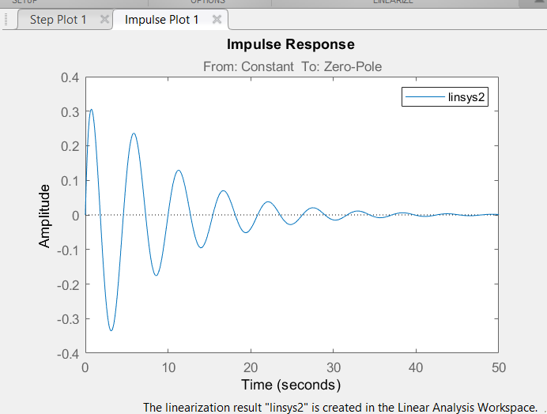

3) амплитудно-частотная и фазо-частотная характеристики

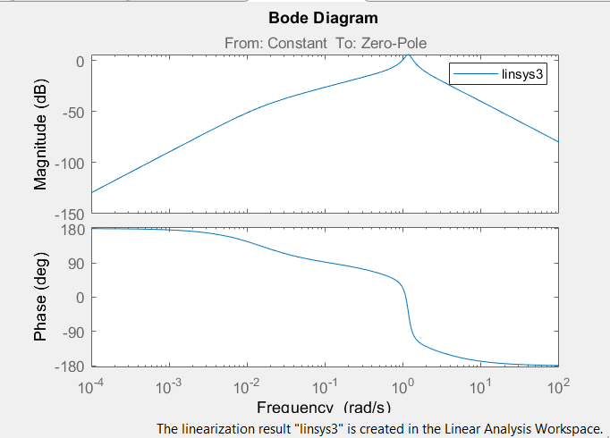

4) диаграмма Найквиста

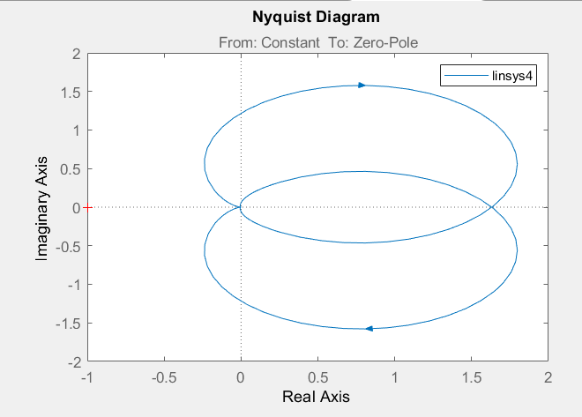

Система устойчива, т.к. точка (0;-1) не принадлежит области.

5) значение нулей и полюсов

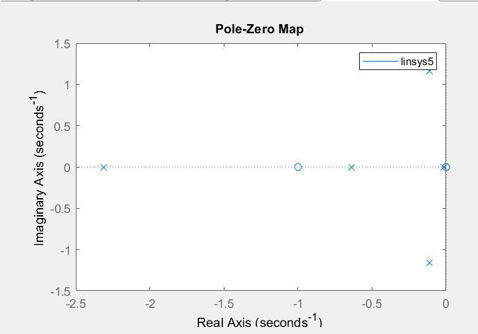

Система устройчива – полюса находятся в отрицательной области (2,3 четверти).

**Вывод**: в ходе лабораторной работы научились строить в Simulink модель системы с сложной структурой с обратными связями, а также освоили использование LTI-viewer.